**Авдюхович (Дударёнок) Ирына (Dudaronkowa Jaryna z Audziuchowiczow)**

8 ноября 1792 г – венчание с Ярыной Авдюхович с деревни Замосточье (НИАБ 136-13-894, лист 71об, №20/1792-б (ориг)).

Лист 71об. **Метрическая запись №20/1792-б (ориг).**

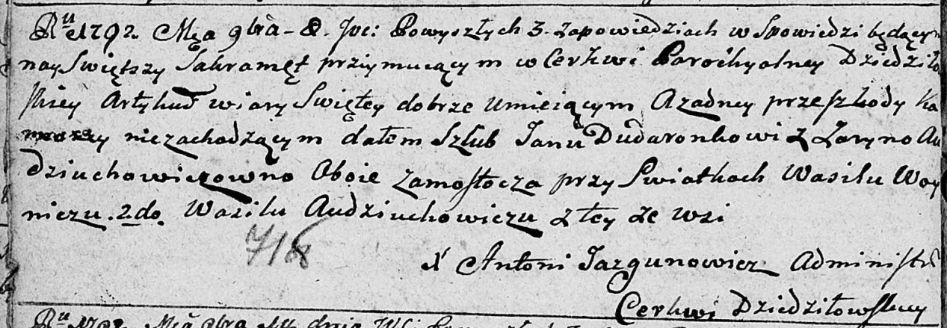

Дедиловичская Покровская церковь. 8 ноября 1792 года. Метрическая запись о венчании.

Dudaronek Jan – жених, с деревни Замосточье.

Audziuchowiczowna Jaryna – невеста, с деревни Замосточье.

Woynicz Wasil – свидетель.

Audziuchowicz Wasil – свидетель, с деревни Замосточье.

Jazgunowicz Antoni – ксёндз.